Принято:  педагогическим советом  МБОУ «Пристань-Берсутская ООШ»  Протокол № 1 от « 24 » августа 2020 г. | 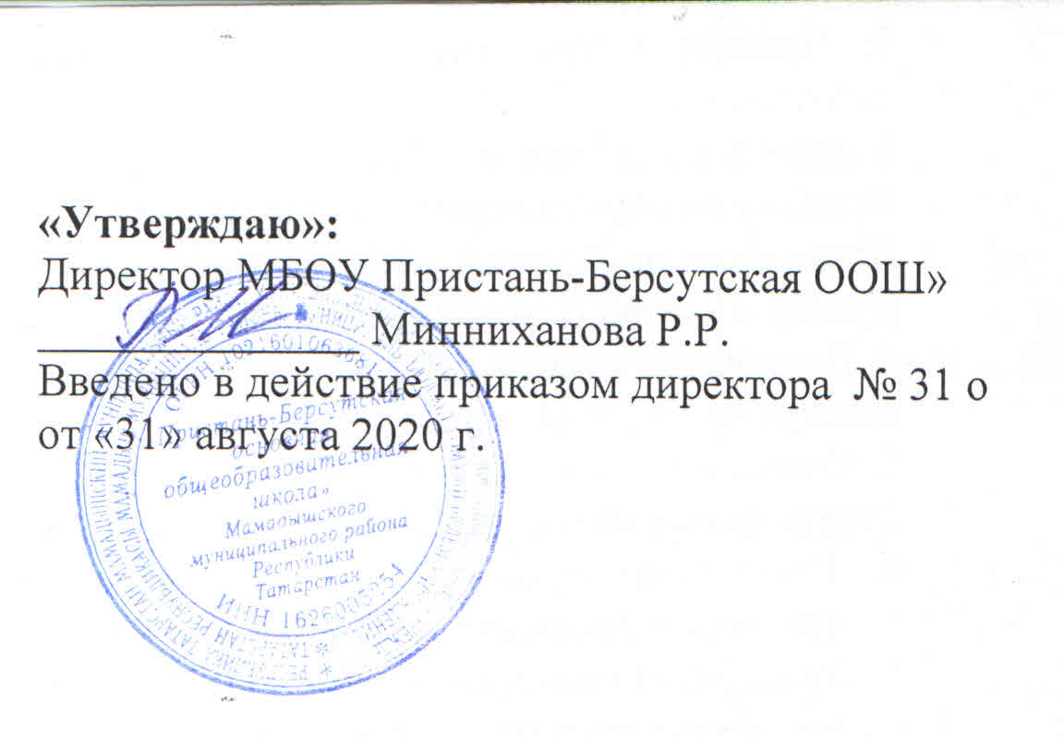

Положение
о классном руководителе МБОУ «Пристань-Берсутская ООШ»

1. Общие положения
  - Настоящее положение разработано в соответствии с законом РФ от 29.12.2012 N 273-ФЗ "Об образовании в Российской Федерации", Конвенции о правах ребенка, методических рекомендаций МО РФ об организации деятельности классного руководителя, Устава школы.
  - В классном коллективе воспитательную работу организуют: классным руководитель (дополнительно оплачиваемая работа) - учитель предметник или педагог – организатор, являющийся наставником учащихся одного класса.
  - Воспитательные функции в общеобразовательном учреждении признаны выполнять все педагогические работники.

2. Назначение, цели и задачи деятельности классного руководителя
- Классный руководитель - педагог-профессионал, духовный посредник между обществом и ребенком в освоении культуры, накопленной человечеством, организующий систему отношений через разнообразные виды воспитывающей деятельности классного коллектива; создающий условия для индивидуального самовыражения каждого ребенка и развития каждой личности, сохранения неповторимости и раскрытия его потенциальных способностей, зашиты интересов детства.
- Основное назначение классного руководителя обусловлено современной задачей, которую ставит перед собой общество – максимальное развитие каждого ребенка, сохранение его неповторимости и раскрытие его потенциальных талантов.
- Цели воспитательной деятельности классного руководителя:
- создание психолого-педагогических условий для своевременного выявления и оптимального развития задатков и способностей детей (условия защищенности, безопасности, эмоционального комфорта);
- организация разнообразной творческой, личностно и общественно значимой деятельности воспитанников как источника социально приемлемого опыта жизни знаний, умений и навыков саморазвития, самоопределения и самореализации в настоящей и будущей взрослой жизни;
- организация социально ценных отношений и переживаний воспитанников в классном сообществе.
- Основные задачи классного руководителя:
- создание классного коллектива как воспитывающей среды, обеспечивающей каждого ребенка.
- коррекция индивидуального развития учащихся класса, способствующая свободному и полному раскрытию всех способностей школьника и их формированию совместно с семьей.
3. Основные направления, виды и формы деятельности классного руководителя.
- Содействует созданию благоприятных психолого-педагогических условий для индивидуального развития личности ребенка. Для чего:
- изучает особенности развития, состояние здоровья, эмоциональное самочувствие, жизненные проблемы, отражая все данные в психолого-педагогическом дневнике, руководствуясь правилом: чтобы воспитывать ребенка, надо его знать;
- изучает склонности, интересы, сферу дарований воспитанника, знакомит с ними его самого, вместе подбирая виды деятельности, через которые можно эти дарования развить (кружки, факультативы, объединения по интересам и др.);
- корректирует межличностные связи в классе, по мере сил гуманизируя отношения;
- в индивидуальных беседах, в ходе психологических тренингов привлекает детей (и особенности с «трудным» поведением) к самоанализу, помогает им понять себя, привлекает к самовоспитанию, к самоуправлению;
- старшеклассникам помогает найти цели жизни, подводит к осознанному выбору профессии, ненавязчиво рисует привлекательный образ семейной жизни, образы любимых и т. д.
  - Осуществляет работу по развитию сплоченного классного коллектива:
- помогает в организации классной деятельности ребят: досуговых дел, тематических вечеров, трудовых акций и т.д. с целью изменения межличностных отношений;
- участвует с классным коллективом в общешкольных мероприятиях, в совместных переживаниях, воспитывая ответственность, приучая к сотрудничеству и взаимопомощи;
- развивает и совершенствует классное самоуправление, приучая к самоорганизации, развивая умение отстаивать свою точку зрения, принимать решения, где необходимо - идти на компромисс;
- готовит воспитанников к рыночным отношениям, вовлекает класс в производственную деятельность, развивая навыки предприимчивости, хозяйственной сметки и предпринимательства;
- способствует формированию навыков самозащиты, изучает на классных часах вопросы прав человека, потребителя товаров, поощряет готовность детей отстаивать справедливость, защищать себя и свой коллектив от грубости, произвола и насилия в любой форме и от кого бы то ни было.
  - Осуществляет помощь воспитанникам в учебной деятельности:
- помогает отдельным учащимся в преодолении учебных проблем на уроке или при выполнении домашних заданий, консультирует родителей;
- поощряет и по возможности организует взаимопомощь в учебе, помогает отдельным учащимся преодолеть непонимание и конфликты с педагогами;
- организует и участвует в малых педсоветах по учебным и психологическим проблемам учащихся, при необходимости посещает уроки учителя-предметника;
- способствует развитию познавательных интересов при помощи классных часов, экскурсий, предметных олимпиад, кружков, интеллектуальных клубов и т.д.;
- содействует профессиональному самоопределению выпускника, подводит его к осознанному выбору профессии, дальнейшего образования и т.д.
- содействует получению дополнительного образования воспитанников через систему кружков, клубов, спортивных секций, творческих или трудовых объединений, существующих в школе или по месту жительства.
- Проводит родительские собрания. Дает консультации. Привлекает родителей к участию в учебно-воспитательном процессе.
- Организует питание учащихся, дежурство, при необходимости коллективную уборку класса (школы), ведет установленную документацию, осуществляет учет посещаемости занятий и информирует о ней родителей.
- Предпринимает необходимые меры для предупреждения опасности для жизни и здоровья воспитанников во время их пребывания в школе. Немедленно сообщает администрации и родителям обо всех ЧП, имеющих потенциальную и реальную опасность для воспитанников.
- Участвует в работе педсоветов, семинаров, административных и методических совещаний.
- Осуществляет повышение своего профессионального уровня, своевременно участвует в аттестации.
4. Функции и содержание работы классного руководителя
Основными функциями классного руководителя являются:
а) Аналитическая:
- изучение индивидуальности обучающегося;
- анализ и изучение характера развивающегося коллектива и личности;
- анализ и оценка семейного воспитания каждого ребенка;
- анализ и оценка уровня воспитанности индивидуума и коллектива.
б) Организационно-координирующая:
- организация и стимулирование разнообразной деятельности детей;
- установление связи школы и семьи;
- работы с малым "педколлективом";
- индивидуальное воздействие на каждого учащегося и коллектив как субъект этой деятельности.
в) Коммуникативная:
- регулировать межличностные отношения между детьми;
- устанавливать оптимальные взаимоотношения учитель-ученик, содействовать общему благоприятному психологическому климату в коллективе;
- помогать ученикам устанавливать отношения с людьми.
Также классный руководитель осуществляет следующие функции:
- воспитательные,
- проектирующие,
- развивающие,
- оценивающие,
- охранно-защитные,
- корректирующие,
- методические.
5. Формы работы классного руководителя с детьми.
Классный руководитель является творцом интересных для детей и разнообразных форм работы. При этом следует учитывать, что приоритетными для современных школьников являются такие формы работы, как дискуссионные, игровые, состязательные, творческий труд, художественное творчество, ролевой тренинг, психологические, позволяющие ребенку осознавать самого себя. Необходимо отметить, что количество форм коллективной и групповой деятельности бесконечно. Выбор и создание новых форм определяется как целями воспитания конкретного коллектива, так и конкретными обстоятельствами.
6. Полномочия классного руководителя
Классный руководитель имеет право:
- получать регулярную информацию о физическом и психическом здоровье детей;
- контролировать посещаемость учебных занятий учениками его класса;
- контролировать успеваемость каждого ученика;
- координировать работу учителей-предметников, оказывающих воспитательное влияние на его учащихся через проведение педагогических консилиумов, "малых" педсоветов и других форм коррекции;
- выносить на рассмотрение администрации, согласованные с классным коллективом предложения;
- приглашать родителей (лиц, их заменяющих) в школу по вопросам, связанным с обучением и воспитанием учащихся;
- отказываться от несвойственных ему, лежащих за границами содержания его работы, поручений;
- определять свободно индивидуальный режим работы с детьми;
- вести опытно-экспериментальную работу, по различным проблемам методической и воспитательной деятельности;
- выбирать форму повышения педагогического мастерства через систему переподготовки педагогических кадров, участие в различных групповых и коллективных формах методической работы, через систему образования и выездную стажировку;
- -апеллировать в случае несогласия с оценками администрации состояния воспитательной работы в классном коллективе, ее результатов, уровня нравственного воспитания обучающихся.
- участвовать в работе школьных структур самоуправления: педсовета, профсоюзных и других общественных органов школы;
- выступать с инициативой, вносить предложения о совершенствовании деятельности школы, выступать с деловой, конструктивной критикой;
- создавать собственные воспитательные программы, работать над созданием воспитательной системы, творчески применить новые методы, формы и приемы воспитания, руководствуясь единственным принципом «не навреди»;
- защищать собственную честь и достоинство в школьных органах самоуправления и защиты, при невозможности, в исполнительных органах власти.
7. Классный руководитель обязан:
- организовать учебно-воспитательный процесс в классе;
- вовлекать учащихся класса в систематическую деятельность общешкольного коллектива, а также устанавливать связи с другими группами и коллективами;
- фиксировать психические и педагогические отклонения в развитии школьника, оповещать об этом родителей и администрацию и находить активные способы педагогической коррекции;
- оказывать помощь ученику в решении его острых проблем;
- изучать семейные и бытовые условия жизни воспитанников, поддерживая тесный контакт с родителями, оказывать родителям педагогическое содействие в воспитании ребенка;
- иметь:
  - Программу воспитательной работы в классе;
  - Пакет документов, отражающих его воспитательную реализацию (разработки классных часов, сценарии, конспекты, протоколы)
  - Пакет документов, отражающих качество работы с родителями (протоколы встреч с родителями, консультаций, собраний, конференций);
  - Пакет диагностических материалов в соответствии с задачами школы (оценка уровня личностного развития воспитанников, уровня воспитанности, социальный паспорт класса, психолого – педагогических дневников учащихся «группы риска» и др.);
  - Анализ деятельности классного руководителя.
8. Классный руководитель не имеет права:
- унижать достоинство воспитанника;
- использовать оценку для наказания;
- злоупотреблять доверием ребенка;
- использовать семью, родителей или родственников для наказания ребенка;
- обсуждать своих коллег, представлять их в невыгодном свете, подрывая авторитет учителя и всего педагогического коллектива.
9. Классный руководитель должен уметь:
- общаться с детьми, поощряя детскую активность, ответственность, подавая собственный пример активности и ответственности;
- видеть и формулировать свои воспитательные цели;
- составить план воспитательной работы в классе, разработать программу воспитательной деятельности;
- организовать классную деятельность, взаимодействие воспитанников; провести воспитательное мероприятие: беседу, диспут, экскурсию, поход, классный вечер и т.д.
- анализировать собственную деятельность и ее результаты;
- организовать и провести родительское собрание и другую работу с родителями:
- пользоваться психодиагностическими тестами, анкетами, опросниками и корректно использовать их в воспитательной работе.
10. Классный руководитель должен знать:
- педагогику;
- детскую, возрастную, социальную психологию;
- школьную гигиену;
- педагогическую этику;
- теорию и методику воспитательной работы;
- основы трудового законодательства.
В своей работе руководствоваться законодательными актами РФ и РТ, нормативными правовыми документами Министерства образования и науки РФ и Министерства образования и науки РТ:
- Национальная доктрина образования в Российской Федерации (утверждена постановление Российской Федерации от 04.10.2000г. №751);
- Закон РФ от 29.12.2012 N 273-ФЗ "Об образовании в Российской Федерации",
- Федеральный закон «Об основных гарантиях прав ребенка в Российской Федерации» от 24.07.1998 г. №124 (с изменениями);
- Семейный кодекс Российской Федерации от 29.12.1995г. № 223-ФЗ (с изменениями) (ст. 12 1,122.123);
- Минимальный объем социальных услуг по воспитанию в образовательных учреждениях общего образования (письмо МО РФ от 15.12.2002г. № 30-51-914/16);
- О реализации решения коллегии Минобразования России от 25.12.2001 г №19/2 (приказ МО РФ от 25.01.02г. №193);
11. Критерии эффективности деятельности классного руководителя:
Результативность деятельности классного руководителя, воспитателя может быть оценена с помощью самых разных критериев. К ним относятся:
- общий психологический климат группы, класса;
- социальная защищенность каждого члена коллектива, его комфортность;
- реальный рост воспитанности общей культуры учащихся;
- активная позиция классного руководителя: участие в конкурсах различного уровня;
- участие в опытно-экспериментальной или исследовательской работе;
- вовлечение родителей учащихся дела класса, группы и коллектива;
- отсутствие взысканий членам классного коллектива;
- отсутствие жалоб и заявлений со стороны учащихся, их родителей, учителей предметников, работающих в классе.

